# 第三章

**3.1 类的声明的一般格式如class 类名{    private:**

**私有数据成员和成员函数**

**public:**

**公有数据成员和成员函数}**

**3.2我明白了构造函数与析构函数的主要作用：**

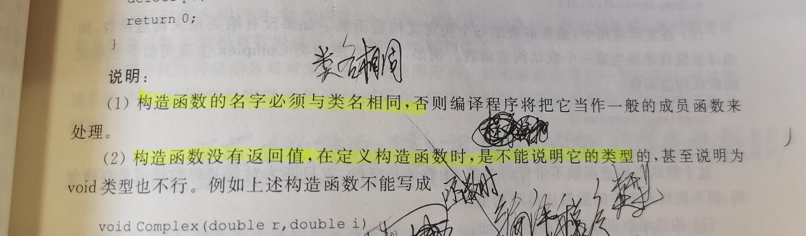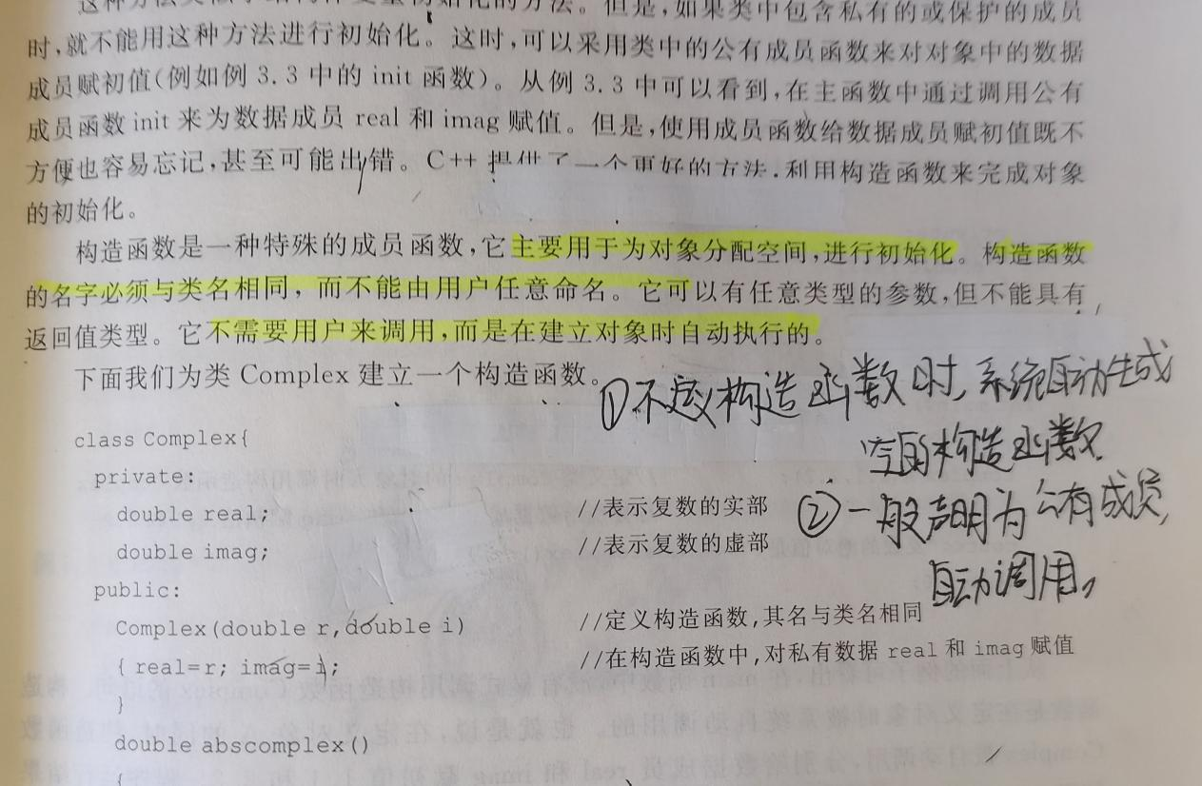

**3.4中出现了this指针：什么是this指针？它的主要作用是什么？         C++为成员函数提供了一个名为this的指针，这个指针称为自引用指针。每当创建一个对象时，系统就把this指针初始化为指向该对象。一个类的所有对象合用一份成员函数，this指针可以帮助对象辨别出当前调用的是自己的那个对象的数据成员函数，更加加深了我对this指针的理解。**

**3.7中构造函数的名字必须与类名完全相同，3.8中共有成员私有成员保护成员可以按照任意顺序出现。3.9中指出构造函数是在创建对象时被执行的。**

**3.12，正确的是.在建立对象前，就可以为静态数据成员赋值  
C.静态成员函数在类外定义时，要用static前缀   
3.13有关友元函数的描述中,正确的说法友元函数是独立于当前类**